|  |  |  |
| --- | --- | --- |
|  |  | Openshift labs  Simple Deployment Pipeline from GIT repo |

# Log in to the cluster and access the catalog

1. Open web browser and navigate to <http://master.x.cloudpak.site:884>
2. Login using credentials provided by IBM

1. Navigate to Languages tab shown on “Browse Catalog” screen

# Create pipeline for python app

1. Click on “Python” icon

1. Click on “Python” to start creation of runtime config. The system will present You with a creator.
2. Click Next on “Information” step
3. Fill the Application name as <Your username>-python, i.e.: labuser01-python.
4. Fill the Git repository as “https://github.com/maciejs20/openshift-labs.git”

1. Click on “Advanced options”



1. Our code is not in the root directory – so we need to fill the context dir. Find “Context dir” and fill with “Lab1”

1. Click “Create” in the bottom of the screen

# Verify the build process

1. Navigate to “Builds” -> “Build” from the menu on the left side of the screen. Click on “labuser01-python to see the build details

1. Click on “#1” to see the build details

1. Navigate to “Events”

1. Navigate to “Logs”and “Events” to see the build process

# verify if app works

1. Use the  icon to navigate to “Applications” -> Routes
2. Now we have to verify if Your app works.   
   Click on Your route (will be named <Your_name>-python-<Your project>.apps.x.cloudpak.site)

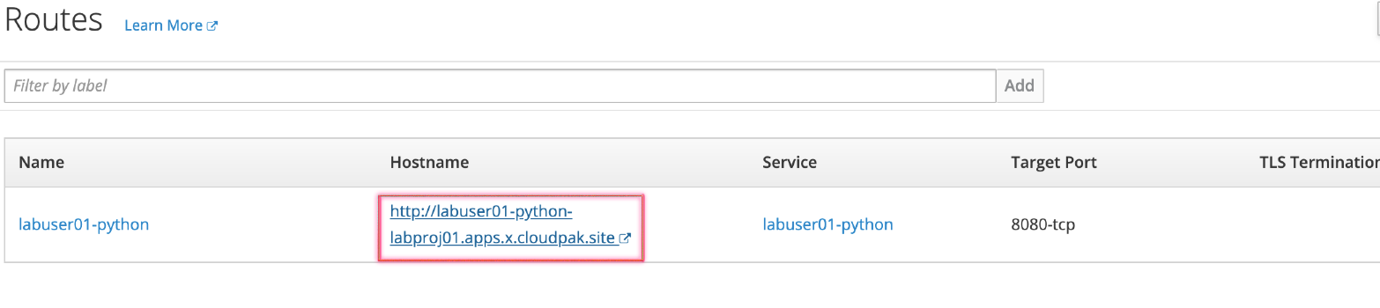

1. Verify if there is a “Hello world” message from app deployed.

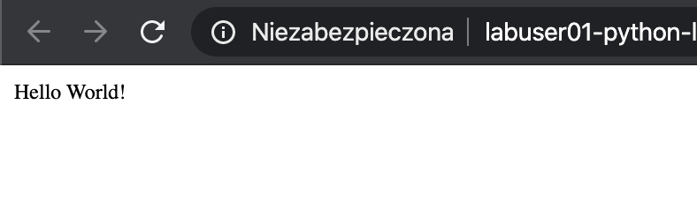

## Nagłówek 2

Aby jednym naciśnięciem zastosować dowolne formatowanie tekstu widoczne w tym dokumencie, przejrzyj obszar Style na karcie Narzędzia główne na wstążce.